Вступ

1. На якому рівні організації живої матерії відбуваються різні хімічні реакції перетворення енергії, зберігання та зміни спадкової інформації?

А клітинному

Б організмовому

В молекулярному

Г популяційно-видовому

1. На якому рівні організації живої матерії відбувається кругообіг речовин між різними популяціями, видами і неживою природою?

А біогеоценотичному

Б організмовому

В молекулярному

Г популяційно-видовому

1. У яких організмів клітинний рівень організації збігається з організмовим?

А хлорела

Б улотрикс

В печінковий сисун

Г коловертка

1. Користуючись яким методом академік І. П. Павлов вивчав дію різних чинників на процеси травлення у собак?

А порівняльно-описовим

Б експериментальним

В статистичним

Г моделювання

1. Який метод біологічних досліджень є найдавнішим?

А порівняльно-описовий

Б експериментальний

В статистичний

Г моделювання

1. Визначте метод, за допомогою якого можна теоретично обґрунтувати реально можливі досить складні події в біосфері.

А порівняльно-описовий

Б експериментальний

В статистичний

Г математичне моделювання

1. Чим можна підтвердити, що опромінення рослин і тварин спричиняє мутації?

А науковим фактом

Б гіпотезою

В експериментом

Г законом

1. Розташуйте в порядку ускладнення «Рівні організації багатоклітинних організмів»:

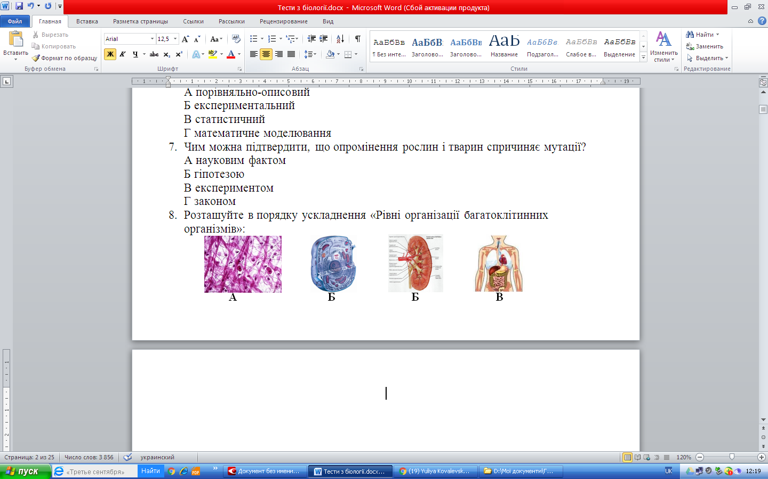

МОЛЕКУЛЯРНИЙ РІВЕНЬ ОРГАНІЗАЦІЇ ЖИТТЯ

1. Яка кількість води утвориться при окисненні 100 жиру?

А близько 10 г

Б близько 110 г

В близько 500 г

Г немає точної відповіді

1. Магній входить до складу:

А міозину

Б гемоглобіну

В альбуміну

Г хлорофілу

1. Гриби містять резервний вуглевод:

А глікоген

Б крохмаль

В целюлозу

Г рибозу

1. Рибосомальні РНК:

А містять інформацію про будову первинної структури білка

Б здійснюють транспорт амінокислот до рибосом

В зчитують інформацію з ДНК про первинну структуру білкової молекули

Г входять до складу рибосом

1. Специфічність ферменту щодо субстрату ісамперед зумовлена:

А білковим компонентом

Б небілковим компонентом

В тільки умовами реакції (pH середовища, температурою, тиском тощо)

Г активним центром

1. Які ви знаєте найважливіші пентози?

А глюкоза, фруктоза

Б мальтоза, амілоза

В дезоксирибоза, рибоза

Г лактоза, галактоза

1. Захисна функція білків полягає ... (знайдіть авильне продовження):

А у захисті внутрішніх органів від механічних пошкоджень

Б в утворенні антитіл під час імунної відповіді

В у тому, що білкові молекули клітинних мембран зумовлюють їхню вибіркову  
проникність

Г у захисті клітини від проникнення води, різних хімічних речовин

1. У триплеті зашифрована інформація про ... (знайдіть правильне продовження):

А білок

Б дезоксирибозу

В амінокислоту

Г мононуклеотид

1. Чим відрізняється ДНК від РНК?

А у РНК нема пуринових азотистих основ

Б у РНК вуглевод — це гексоза, а в ДНК — пентоза

В у РНК азотисті основи з’єднані між собою двома водневими зв’язками, у ДНК —трьома

Г хімічною структурою, функціями

1. Мікроелементи — це ... (знайдіть правильне продовження):

А сполуки, характерні лише для живої клітини

Б елементи, що містяться у дуже малих кількостях у клітині (до 0,01 %)

В елементи, що містяться в клітині в кількості 1,9 %

Г елементи, які містяться в клітині в кількості 90 %

1. Вторинна структура білка — це ... (знайдіть правильне продовження):

А послідовність амінокислотних залишків у молекулі білка

Б просторова конфігурація молекули полінуклеотиду

В взаємодія декількох білковихглобул

Г регулярна упаковка ланцюга амінокислот завдяки водневим зв’язкам

1. Четвертинна структура білка — це ... (знайдіть правильне продовження):

А послідовність амінокислотних залишків у молекулі білка

Б просторова конфігурація макромолекули, утворена дисульфідними зв’язками

В укладання ланок пептидного ланцюга завдяки водневим зв'язкам

Г макромолекула, до складу якої входить декілька глобул

г

1. Глікопротеїд— це ... (знайдіть правильне продовження):

А вуглевод+білок

Б пігмент+білок

В ліпід+білок

Г нуклеїнова кислота+білок

1. За хімічною природою жири (нейтральні ліпіди) — це похідні... (знайдіть правильне продовження):

А гліцерину, фосфорної кислоти,холіну

Б гліцерину, фосфорної кислоти і кефаліну

В гліцерину, фосфорної кислоти, серину

Г гліцерину, вищих жирних кислот

1. Скільки водневих зв’язків між Г–Ц парами у ланцюгах ДНК?

А два

Б три

В один

Г чотири

1. У складі волосся, рогів, копит є білок ... (знайдіть правильне продовження):

А гемоглобін

Б альбумін

В міоглобін

Г кератин

1. Дослідження засвідчили, що 24 % загальної кількості нуклеотидів молекули мРНК припадає на гуанін, 38 % — на аденін, 22 % — на цитозин. Визначте відсотковий вміст четвертого нуклеотиду у цій молекулі.

А урацил — 16 %

Б тимін — 16 %

В аденін — 20 %

Г гуанін — 36 %

1. Структурний ген прокаріот, в якому записана інформація про молекулу білка, складається із 1500 нуклеотидів. Скільки амінокислотних залишків є в цьому білку?

А 500

Б 1500

В 750

Г 300

1. Якою є вода, що входить до складу оболонок, які оточують білки та інші сполуки?

А полярна

Б зв’язана

В зв'язана

Г структурована

1. Хто сформулював поліпептидну теорію будови білків?

А Фішер

Б Функ

В Уотсон

Г Чаргафф

1. Які хімічні речовини є головним джерелом енергії в клітині?

А білки

Б вуглеводи

В жири

Г амінокислоти

1. Де зосереджена найбільша кількість фосфоліпідів у клітині?

А у комплексі Гольджі

Б у клітинній мембрані

В у цитоплазмі

Г у ядрі

1. Який фермент розщеплює зв’язки між залишками глюкози в молекулі крохмалю?

А каталазз

Б амілаза

В ліпаза

Г пептидаза

1. За співвідношенням концентрації у клітині яких іонів можна судити про те, жива клітина чи ні?

А катіонів Са2+ і Мg2+

Б катіонів К+ і Na+

В аніонів Сl– і НСО–3

Г катіонів і аніонів

1. Як називають процес, внаслідок якого втрачаються або змінюються властивості білкової молекули?

А ренатурація

Б седиментація

В денатурація

Г конденсація

1. Як розподілені вуглеводи в клітинах тварин і рослин?

А у тварин 10 %, рослин 25 %

Б у тварин 25 %, рослин 5 %

В у тварин 90 %, рослин 5 %

Г у тварин 1 % (у печінці до 5 %), рослин 90 %

1. Нуклеотиди молекули ДНК з’єднуються в ланцюг завдяки зв’язкам між ... (знайдіть правильне продовження):

А азотистими основами

Б пентозами

В азотистою основою і залишком фосфатної кислоти

Г залишком фосфатної кислоти, розміщеним між пентозами

1. Скільки ланцюгів у новоутвореній ДНК після реплікації є материнськими?

А 1,0

Б 2,0

В 1,5

Г 0

1. Молекула білка має 300 амінокислотних залишків. Які розміри ділянки структурного гена у геномі зріот, у якому записана%інформація про цей білок у нанометрах?

А 918,0

Б 153,0

В 306,0

Г 408,0

1. Як називають ліпіди, у складі молекул яких немає залишків жирних кислот?

А ліпопротеїди

Б стероїди

В ацилгліцериди

Г фосфогліцериди

1. Незамінні амінокислоти — це ... (знайдіть правильне продовження):

А 20 різних амінокислот, які належать до складу природних білків

Б ті, що не синтезуються в організмі тварин

В ті, що не синтезуються в організмі рослин

Г 10 різних амінокислот, які мають основні властивості

1. Яку функцію виконують осеїн і кератин?

А скоротливу

Б будівельну

В захисну

Г енергетичну

1. Пероксид водню розщеплює ... (знайдіть правильне продовження):

А мальтаза

Б каталаза

В ліпаза

Г пепсин

1. Послідовність нуклеотидів у ланцюжку ДНК Г-Ц-Ц-А-Ц-Т-Г-А-Т-А. Користуючись принципом гментарності, визначте послідовність нуклеотидів у мРНК.

А Ц-Г-Г-Т-Г-А-Ц-Т-А-Т

Б Ц-Г-Г-У-Г-А-Ц-У-А-У

В Г-Ц-Ц-А-Ц-А-Ц-Т-А-Т

Г Г-Ц-Ц-А-Ц-Т-Г-А-Т-А

1. При гідролізі якого пігменту утворюється вітамін А?

А хлорофілу а

Б хлорофілу b

В каротину

Г фікоеритрину

1. Молекулу РНК, що проявляє каталітичну активність, називають:

А рибонуклеазою

Б рибосомою

В рибозимою

Г рибонуклеотидом

1. Установіть відповідність між функцією жирів та місцем їх перебування:

|  |  |
| --- | --- |
| 1 водопостачальна  2 енергетична  3 захисна  4 будівельна  5 термоізоляційна | А у клітинних мембранах  Б в органах (нирках) ссавців  В під шкірою китів і тюленів  Г у горбах верблюдів  Д у тканинах рослин і тварин |

1. Установіть відповідність між назвою білків та виконуваною ними функцією:

|  |  |
| --- | --- |
| 1 колаген,осеїн, кератин  2 імуноглобулін (антитіла)  3 гемоглобін  4 актин, міозин  5 альбумін та інші | А скоротлива  Б будівельна  В енергетична  Г захисна  Д транспортна |

1. Встановіть, у якій послідовності відбувається процес реплікації молекули ДНК?

А відокремлення одного ланцюга від іншого на певній ділянці молекули ДНК

Б приєднання до одного ланцюга ДНК комплементарних нуклеотидів

В вплив ферментів на молекулу

Г розкручування молекули ДНК

Д утворення двох молекул ДНК з однієї

1. Встановіть відповідність між нуклеїновою кислотою та її характеристикою:

|  |  |
| --- | --- |
| 1 ДНК  2 РНК | А транспортує активовані молекули амінокислот до місця синтезу  Б є складовою частиною рибосом  В не здатна до реплікації  Г містить вуглевод — дезоксирибозу  Д є головним сховищем генетичної інформації клітини  Е складається з одного полінуклеотидного ланцюга |

1. Встановіть відповідність між нуклеїновою кислотою та її характеристикою:

|  |  |
| --- | --- |
| 1 ДНК  2 РНК | А має три види  Б містить нітратну основу — тимін  В складається з двох полінуклеотидних антипаралельних ланцюгів  Г здатна до реплікації  Д містить вуглевод рибозу  Е містить нітратну основу – урацил |

КЛІТИННИЙ РІВЕНЬ ОРГАНІЗАЦІЇ ЖИТТЯ

1. Перебіг у клітині одночасно великої кількості (інколи несумісних) біохімічних реакцій можливий завдяки наявності:

А цитоскелета

Б мікрониток (мікрофіламентів)

В глікокалікса

Г поділу клітини на функціональні ділянки (компартменти)

1. 38,9 кДж енергії вивільняється за повного розщеплення 1 г:

А АТФ

Б білків

В води

Г жирів

1. Скільки молекул АТФ утворюється у кишкової лички в результаті розщеплення трьох молекул глюкози:

А три

Б шість

В дванадцять

Г понад сто

1. Скільки молекул АТФ утвориться у процесі эргетичного обміну при розщепленні двох молекул піровиноградної кислоти до СО2 і Н2О:

А дві

Б 18

В 36

Г 38

1. Процес транскрипції — це (знайдіть правильне провження):

А передавання інформації про структуру білка з молекули ДНК на мРНК

Б утворення поліпептидного ланцюга

В синтез пептидних зв’язків

Г утворення аміноациладенілатів

1. Триплет нуклеотидів у гені має структуру Т–Т–Ц. Яким є антикодон у тРНК відповідної амінолоти?

А Ц–У–А

Б Г–А–У

В Г–А–Т

Г У–У–Ц

1. Ділянка іРНК має структуру А–А–Ц–Г–Г–А–Ц–У–У. Яка послідовність нуклеотидів у структурному гені?

А Т-Т-А-Т-Т-Ц-А-А-А

Б Г-Г-Т-А-А-Г-Т-Ц-Ц

В Т-Т-Г-Ц-Ц-Т-Г-А-А

Г У-У-Г-Ц-Ц-У-Г-А-А

1. Джерелом енергії для гетеротрофних організмів безпосередньо є:

А енергія Сонця

Б неорганічні сполуки, що надходять ззовні

В органічні речовини, синтезовані самим організмом з вуглекислого газу і води

Г органічні речовини, що надходять ззовні і синтезовані іншими організмами

1. Жири емульгують на етапі енергетичного обміну:

А підготовчому

Б анаеробному

В окисному

Г аеробному

1. Протопласту рослин — це:

А ядро і цитоплазма клітин

Б клітина без клітинної мембрани

В мембрана, що відмежовує вакуолі від цитоплазми

Г клітина, що не має клітинної стінки

1. Плазмодесми — це:

А білкові нитки, що з’єднують мембрани сусідніх клітин

Б цитоплазматичні нитки, що проходять через пори клітинної мембрани і з’єднують , цитоплазму сусідніх клітин

В вирости мембран

Г органели клітини

1. Жири у клітині синтезуються в:

А мітохондріях

Б лізосомах

В ядрі

Г незернистій (гладенькій) ендоплазматичній сітці

1. Збирання рибосом відбувається:

А на мембранах зернистої (шорсткої) ендоплазматичної сітки

Б на мембранах комплексу Гольджі

В у цитоплазмі

Г у ядерці

1. Органоїдами загального призначення є:

А комплекс Гольджі

Б клітинний центр

В пластиди

Г все перелічене правильне

1. Перехід молекул розчинника з розчину низької концентрації до розчину високої концентрації крізь напівпроникну мембрану — це:

А осмос

Б активний транспорт

В піноцитоз

Г полегшена дифузія

1. Хлоропласти можуть рухатися в клітині до світла (фототаксис). Що забезпечує їх переміщення?

А здатність до руху

Б компоненти цитоскелета

В ендоплазматична сітка

Г апарат Гольджі

1. Ядерна оболонка під час поділу клітини зникає в:

А інтерфазі

Б метафазі

В профазі

Г телофазі

1. В анафазі мітозу до полюсів клітини розходяться:

А хромосоми

Б хроматиди

В органели клітини

Г ядерця

1. Під час гліколізу звільняється кількість енергії (кДж/моль):

А 200

Б 84

В 2800

Г 1596

1. Молекула хлорофілу поповнює втрату електронів під час активації її квантом світла внаслідок:

А утворення електронів під час фотолізу води

Б віддавання електронів їх переносниками

В повернення електронів, що віддали енергію, на вихідний рівень

Г утворення електронів під час гідролізу води

1. У ході світлової фази фотосинтезу утворюється:

А О2 і АТФ

Б О2 і вуглеводи

В Н2О, АТФ, НАДФ · Н

Г О2, АТФ, НАДФ · Н

1. Які організми не мають у клітині нуклеоїду?

А мохи

Б кишкова паличка

В ціанобактерії

Г холерний вібріон

1. Який хімічний склад хромосом еукаріот?

А ДНК

Б РНК або ДНК

В ДНК, РНК і білки

Г ДНК, гістонові і негістонові білки

1. Хто відкрив одноклітинні організми?

А Шванн

Б Мальпігі

В Гук

Г Левенгук

1. Гідролітичні ферменти у клітині міститься у:

А рибосомах і мітохондріях

Б комплексі Гольджі

В ядрі і ядерцях

Г лізосомах

1. Концентрація калію в червоних кров’яних клітинах є значно вищою, ніж у плазмі крові, однак калій продовжує надходити в клітину. Який процес це забезпечує?

А осмос

Б проста дифузія

В полегшена дифузія

Г активний транспорт

1. До якого компоненту клітини у стані спокою належать центріолі?

А клітинного центру

Б ядерець

В ядра

Г рибосом

1. Що відбувається з глюкозою на другому етапі дисиміляції?

А гліколіз з утворенням піровиноградної кислоти

Б окиснення до СО2 і Н2О

В окиснення до молочної кислоти з поглинанням енергії

Г розкладання до піровиноградної кислоти з виділенням СО2 та енергії

1. Який учений зробив значний внесок у вивчення процесу фотосинтезу?

А Виноградський

Б Тімірязєв

В Мічурін

Г Івановський

1. Ендоплазматична сітка — це ... (знайдіть правильне продовження):

А тонкі ниткоподібні структури

Б сітка паличкоподібних структур

В система канальців і порожнин, відмежованих від цитоплазми

Г цитоплазматичною мембраною

1. Пігменти, які забезпечують фотосинтез, знаходяться ... (знайдіть правильне продовження):

А у плазматичній мембрані або її вигинах усередину клітини

Б у мембранах тилакоїдів

В у зовнішній мембрані хлоропласта

Г у піреноїдах

1. Пластичний обмін — це ... (знайдіть правильне продовження):

А сукупність усіх ферментативних реакцій клітини, пов'язаних між собою і з навколишнім середовищем

Б сукупність реакцій біосинтезу

В розклад складних речовин на низькомолекулярні

Г сукупність реакцій гідролізу

1. Скільки комбінацій триплетів утворюється з чотирьох різних нуклеотидів і скільком амінокислотам вони відповідають?

А 48 триплетів, 15 амінокислотам

Б 84 триплети, 40 амінокислотам

В 64 триплети, 20 амінокислотам

Г 20 триплетів, 20 амінокислотам

1. Біологічна мембрана — це ... (знайдіть правильне продовження):

А подвійний шар фосфоліпідів

Б шар білків

В подвійний шар фосфоліпідів з вільноплаваючими в них молекулами білка

Г шар глікопептидів

1. З чого побудована клітинна стінка в рослин?

А ліпопротеїдів

Б фосфоліпідного комплексу

В целюлози або пектину

Г комплексу ліпопротеїдів і фосфоліпідів

1. Якою є хімічна природа рибосом?

А нуклеопротеїд

Б ліпополісахарид

В ліпопротеїд

Г поліпептид

1. Яким клітинам властивий фагоцитоз

А еритроцитам

Б тромбоцитам

В лейкоцитам

Г кардіоміоцитам

1. За відкриття якого явища І. І. Мечникова нагородили Нобелівською премією?

А піноцитозу

Б екзоцитозу

В мітозу

Г фагоцитозу

1. Як називається масове зараження вірусами людей чи тварин?

А епідемія

Б профілактика

В інвазія

Г карантин

1. Які органоїди клітини мають власний генетичний апарат?

А мітохондрії, ядро, комплекс Гольджі

Б комплекс Гольджі, хлоропласти, рибосоми

В мітохондрії, пластиди

Г ядро, мітохондрії, ендоплазматична сітка

1. Який агрегатний стан цитоплазми називають гелем?

А в’язкий

Б рідкий

В воду з розчиненими солями

Г напівтвердий, з жирами

1. Назвіть характерні риси клітин еукаріот:

А гомологічні хромосоми, дихання в мітохондріях, комплекс Гольджі, ядро, рибосоми,хлоропласти

Б рибосоми, мітохондрії, ендоплазматична сітка, кільцева хромосома, ядро

В хлоропластів, мітохондрій немає, ядро не вкрите мембраною, рибосоми, поділ клітин прямий

Г ядро, вкрите подвійною мембраною, рибосоми, кільцева хромосома, мітохондрії, пластиди

1. Яка функція ядерця?

А керує обміном речовин у клітині

Б формує половинки рибосом з рPH К та білка

В бере участь в утворенні клітинного центру

Г під час мітозу утворює нитки ахроматинового веретена

1. Назвіть немембранні органели клітини:

А лізосоми, вакуолі

Б мітохондрії, рибосоми

В рибосоми, клітинний центр

Г війки, ендоплазматична сітка

1. Яка головна функція комплексу Гольджі?

А синтез білка

Б накопичення і виведення клітинних продуктів синтезу та розпаду, побудова клітинної стінки рослин

В розщеплення органічних речовин, синтез АТФ

Г переварювання речовин, які потрапили в клітину внаслідок піно- чи фагоцитозу

1. Які гетеротрофи вам відомі?

А пеніцил, ламінарія

Б плеврокок, улотрикс

В кладофора, філофора

Г пеніцил, панда

1. Яка сполука є джерелом вільного кисню, що виділяється внаслідок фотосинтезу?

А СО2

Б Н2О

В глюкоза

Г хлорофіл

1. Для якого процесу характерне фотофосфорилювання?

А гліколізу

Б темнової фази фотосинтезу

В кисневого етапу дисиміляції

Г світлової фази фотосинтезу

1. Чи розмножуються мітохондрії?

А розмножуються шляхом редуплікації в ядрі

Б виникають лише шляхом перетворення мембран ендоплазматичної сітки

В розмножуються в цитоплазмі шляхом поділу

Г розмножуються на плазматичній мембрані брунькуванням

1. У більшості рослин і деяких бактерій безкисневе розкладання поживних речовин під час енергетичного обміну відбувається шляхом спиртового бродіння і завершується ... (знайдіть правильне продовження):

А утворенням двох молекул АТФ, двох молекул етанолу і двох молекул диоксиду карбону

Б утворенням 18 молекул АТФ і молекули етанолу

В утворенням однієї молекули АТФ і двох молекул етанолу

Г спиртове бродіння аналогічне до гліколізу

1. Характерною властивістю темнової стадії фотосинтезу є те, що ... (знайдіть правильне продовження):

А з диоксиду карбону і атома гідрогену за участю АТФ синтезується глюкоза

Б ферменти за участю іонів Мn7+ беруть участь у реакції фотолізу води

В енергія електронів перетворюється на енергію молекул АТФ

Г електрони атома магнію в молекулі хлорофілу переходять на вищий енергетичний рівень

1. Чому мітохондрії вважають автономними органоїдами клітин?

А розмножуються в цитоплазмі шляхом поділу, мають власні рибосоми, РНК і ДНК, синтезують власні білки

Б містять дві мембрани (зовнішню і внутрішню)

В від внутрішньої мембрани відходять відростки (кристи), на поверхні яких є велика кількість окисно-відновних ферментів, які зумовлюють окиснення речовин

Г є енергетичними станціями клітини, в яких синтезується АТФ

1. Які хімічні речовини входять до складу ядерця?

А тільки РНК, вуглеводи

Б тільки РНК, ліпіди

В тільки вуглеводи і ліпіди

Г білки, РНК

1. Коли у процесі клітинного циклу відбувається реплікація ДНК?

А у профазі

Б у пресинтетичному періоді інтерфази

В у синтетичному періоді інтерфази

Г на стадії прометафази

1. У якого організму немає ендоплазматичної сітки?

А гороху

Б соняшника

В холерного вібріона

Г медузи

1. Які реакції не характерні для світлової стадії фотосинтезу?

А АДФ + ф + енергія → АТФ

Б Н2О → Н+ + ОН–

В 4ОН– → 2Н2О + О2 + 4е–

Г 24Н+ + 6СО2 → С6Н12О6 + 6Н2О

1. Яке з рівнянь правильне для повного розщеплення глюкози?

А С6Н12О6 + З8Н3РО4 + 38АДФ + 6О2 → 6СО2 + 44Н2О + 38АТФ + 2800кДж

Б С6Н12О6 + 2Н3РО4 + 2АДФ → 2С3Н6О3 + 2АТФ + 2Н2О + 200кДж

В С6Н12О6 + 36Н3РО4 + 36АДФ + 6О2 → 6СО2 + 6Н2О + 36АТФ + 2600кДж

Г С6Н12О6 + 6О2 + 6Н2О → 6СО2 + 6Н2О +1520кДж

1. Канали і порожнини ендоплазматичної сітки потрібні для ... (знайдіть правильне продовження):

А транспорту води

Б синтезу амінокислот

В синтезу, нагромадження та використання білків, жирів і вуглеводів, транспорту в інші органоїди

Г синтезу і транспорту РНК

1. Скільки структурних одиниць в грані, як їх називають?

А близько 100, строма

Б 150,ламели

В 40—50, тилакоїди

Г 5—1, хроматофор

1. До є кінцевим продуктом розщеплення білків і яка кількість енергії виділяється внаслідок розщеплення г білків?

А Н2О2 + СО, 0,5 кДж

Б Н2О + СО2, 25,1 кДж

В Н2О + CО2+NH3, 17,6 кДж

Г Н2О2 + CO+NH3, 15,7 кДж

1. Хромосомний сегмент, розташований дистально від вторинної перетяжки, називають:

А дифузною центромерою

Б теломерою

В супутником

Г вторинною перетяжкою

1. Вказати кількість бівалентів у профазі І мейозу, якщо диплоїдна соматична клітина має 24 хромосоми:

А 6

Б 12

В 24

Г 48

1. Установіть відповідність між розташуванням органоїда та його назвою:

|  |  |
| --- | --- |
| 1 у прокаріот  2 тільки у рослин  3 тільки у тварин  4 і у рослин, і у тварин однакові  5 в еукаріот з’являються тільки під час поділу клітини | А пластиди  Б веретено поділу  В глікокалікс  Г мітохондрії  Д рибосоми  Е хромосоми  Ж нуклеоїди  З клітинна стінка  И плазматична мембрана  К комплекс Гольджі |

1. Установіть відповідність між хлоропластом і його структурними елементами та їх зовнішнім виглядом:

|  |  |
| --- | --- |
| 1. ламели 2. ламели строми (матрикса) 3. тилакоїди 4. тилакоїди, зібрані у грани по 50 і більше 5. хлоропласти | А видовжені складки  Б видовженої форми (5—10 мкм)  В плоский порожнистий міхур  Г сплющені мішечки  Д сітка канальців  Е стопка монет |

1. Установіть відповідність між процесами, що відбуваються в клітинах, та періодами функціонування клітин:

|  |  |
| --- | --- |
| 1 синтез білка, подвоєння молекул ДНК  2 час між закінченням попереднього періоду і S-періодом  3 час між S-періодом і наступним поділом клітини  4 перерва між двома поділами  5 період життя клітини від її утворення до утворення нових клітин | А G1-nepioд  Б G2-nepioд  В інтерфаза  Г синтетичнии період  Д клітинний цикл  Е пресинтетичнии період  Ж постсинтетичнии період |

1. Установіть відповідність між процесами під час мейозу та відповідними його фазами:

|  |  |
| --- | --- |
| 1 кон’югація гомологічних хромосом  2 незалежне розходження гомологічних хромосом  3 випадкове поєднання й утворення пар алельних генів  4 формування веретена поділу клітини  5 перехрест хромосом (кросинговер) | А телофаза  Б метафаза  В профаза мейозу  Г анафаза першого мейотичного поділу  Д момент запліднення |

1

2

1. Установіть відповідність між схемою зображення та певними органелами клітини:

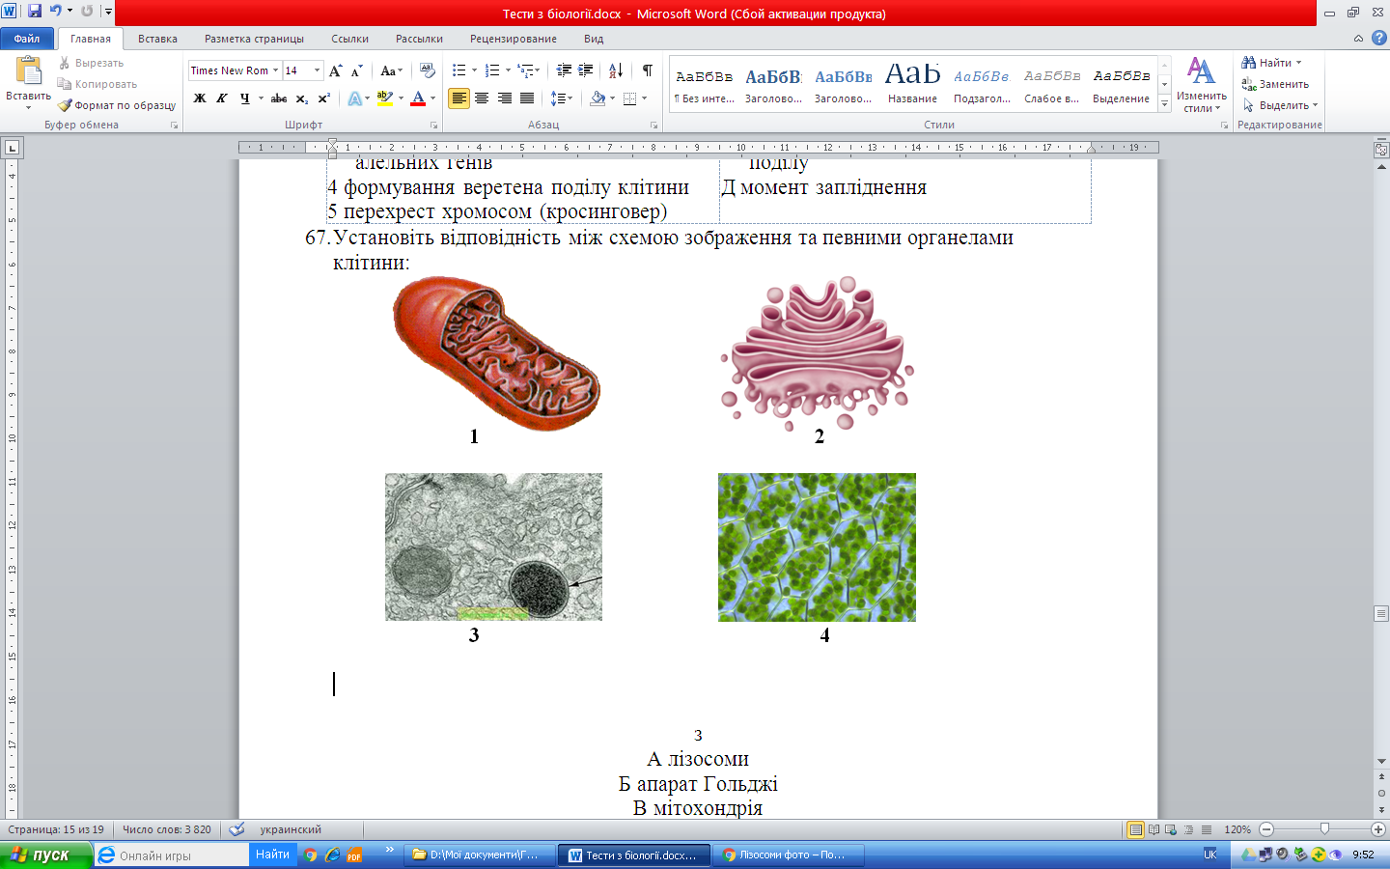

А лізосоми

Б апарат Гольджі

В мітохондрія

Г хлоропласти

1. Установіть відповідність між схемою зображення та процесами:

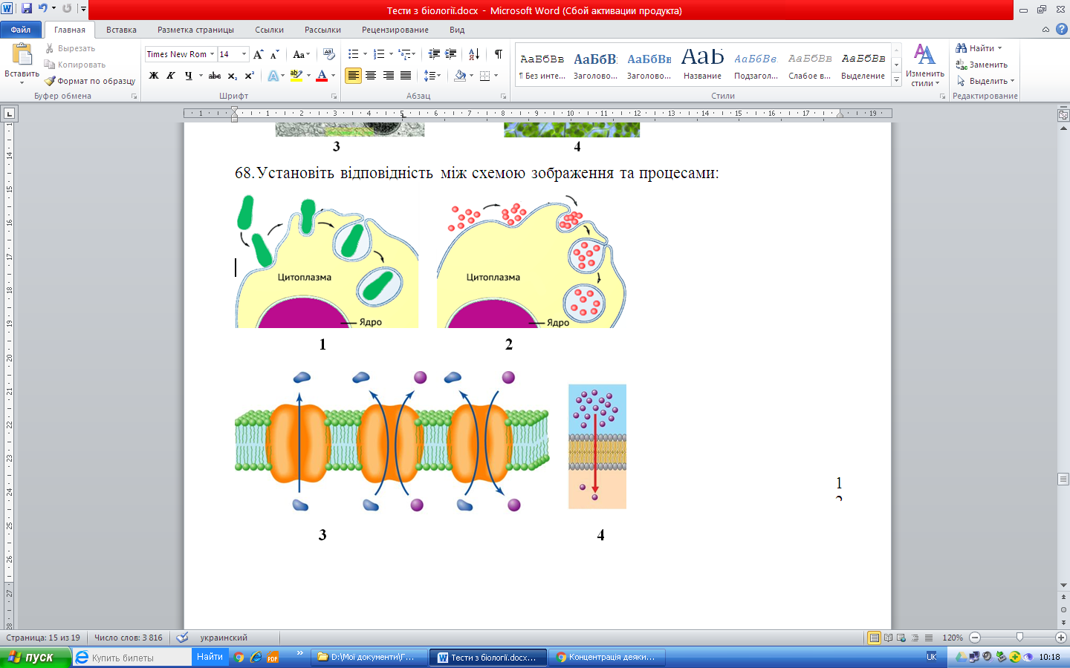

А фагоцитоз

Б дифузія

В активний транспорт

Г піноцитоз

1. Установіть відповідність між біологічним процесом і його характеристикою:

|  |  |
| --- | --- |
| 1 пластичний обмін  2 енергетичний обмін | А енергія запасається  Б речовини синтезуються  В утворюється АТФ  Г в процесі беруть участь рибосоми  Д в процесі беруть участь мітохондрії  Е речовини окиснюються |

1. Установіть відповідність між біологічним явищем і його характеристикою:

|  |  |
| --- | --- |
| 1. дихання 2. фотосинтез | А синтез органічних речовин з неорганічних  Б виділення кисню  В виділення диоксиду карбону  Г поглинання кисню  Д окиснення органічних сполук  Е поглинання диоксиду карбону |

1. Установіть відповідність між надцарством живих організмів та ознаками, які йому притаманні:

|  |  |
| --- | --- |
| 1. прокаріоти 2. еукаріоти | А відсутність ендоплазматичної сітки  Б наявність пластид  В наявність мітохондрій  Г одна кільцева молекула ДНК  Д наявність ядерної мембрани  Е відсутність комплексу Гольджі |

1. Установіть відповідність між двома типами поділу еукаріотичних клітин:

|  |  |
| --- | --- |
| 1. мітоз 2. мейоз | А веде до утворення гаплоїдних клітин  Б складається з двох послідовних поділів  В забезпечує точне копіювання спадкової інформації  Г складається з одного поділу  Д веде до перекомбінації генетичного матеріалу  Е веде до утворення диплоїдних клітин |

1. Установіть послідовність процесів, які відбуваються під час мітозу:

А скорочення білкових ниток веретена поділу

Б зникнення ядерної оболонки

В поділ цитоплазми

Г хромосоми вишиковуються в площині екватора

Д розходження хроматид до полюсів клітини

1. Установіть послідовність явищ і процесів, які відбуваються під час біосинтезу білка:

А утворення пептидного з’язку

Б синтез молекули ІРНК на ДНК

В сполучення молекули ІРНК з рибосомию

Г надходження молекули ІРНК з ядра до цитоплазми

Д процес термінації

Е взаємодія тРНК з амінокислотою метіоніном, з білоксинтезуючим комплексом (рибосомою та іРНК)

1. Установіть відповідність між типом клітини та її характеристикою:

|  |  |
| --- | --- |
| 1. рослинна клітина 2. тваринна клітина | А має зерна крохмалю  Б не має целюлозної клітинної стінки  В має пластиди  Г містить великі вакуолі з клітинним соком  Д є клітинний центр  Е має целюлозну клітинну стінку |

НЕКЛІТИННІ ФОРМИ ЖИТТЯ

1. Назвіть неклітинні форми життя:

А вірус гепатиту

Б ціанобактерії

В сцифомедуза

Г сіркобактерії

1. Вкажіть назву білкової оболонки віріона:

А плазмолема

Б капсид

В глікокалікс

Г циста

1. Вкажіть, для чого слугують глікопротеїди складних вірусів:

А розпізнавання рецепторів клітини-хазяїна

Б синтезу РНК

В синтезу білка

Г руйнування клітини-хазяїна

1. Позначте назву білків, які виробляються в організмі хазяїна у відповідь на проникнення вірусів:

А вібріони

Б ензими

В антигени і антитіла

Г імуноглобуліни й інтерферони

1. Вкажіть прізвище вченого, який відкрив неклітинні форми життя:

А Л. Пастер

Б А. ван Левенгук

В Д. Івановський

Г Т. ІІІванн

1. Віруси є збудниками різноманітних захворювань, зокрема:

А дифтерії, правця

Б віспи, поліомієліту

В кору, жовтої лихоманки

Г черевного тифу, дифтерії

1. До складу вірусних частинок входить:

А тільки ДНК

Б тільки РНК

В або ДНК, або РНК

Г одночасно і ДНК, і РНК

1. Віруси розмножуються за допомогою:

А партеногенезу

Б статевим шляхом

В самозбирання

Г брунькування

1. Укажіть властивості, за якими віруси відносять до живого:

А відсутність власних систем, здатних синтезувати білки

Б можливість кристалізації

В наявність власного спадкового апарату

Г наявність органел

1. Виберіть правильне твердження. Віруси розмножуються в ...

А живих клітинах

Б міжклітинній речовині

В віріонах

Г навколишньому середовищі